CURRICULUM VITAE
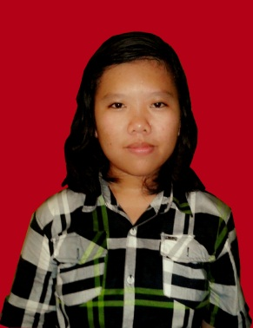
- IDENTITAS ( DATA PRIBADI )
- Nama Lengkap : SHENTHYA WINARTY
- Jenis Kelamin : Perempuan
- Tempat dan Tanggal Lahir : Bekasi, 16 September 1996
- Kewarganegaraan : Indonesia
- Agama : Kristen
- Status Perkawinan : Belum Menikah
- Tinggi dan Berat Badan : 162 cm / 54 kg
- Alamat Lengkap : Jl. Talib I No.27C
Kec. Taman sari Kel krukut Gajah Mada
Jakarta Barat 11140
- Telepon dan HP : 085772275907
- E-mail : shenthyawinarty@yahoo.co.id

- PENDIDIKAN
- Masih dalam tahap belajar BROADCASTING, di Fakultas informatika komunikasi Universitas Mercu Buana, Jakarta, tahun ajaran 2014/2015, Reguler Sabtu - Minggu ( Semester 1 )
- Tamatan SMK PSKD 3, Jakarta, Jurusan Multimedia, berijazah tahun 2014
- Tamatan SMP N 1 Babelan, Bekasi, berijazah tahun 2011
- Tamatan SD N Babelan Kota 09, Bekasi, berijazah tahun 2008

Demikian curriculum vitae ini saya buat dengan sebenarnya.

Jakarta,Desember 2014

SHENTHYA WINARTY

